智慧银行实验报告
实验二
姓 名：杨焰明
学 号：202301738
班 级：金融202301

实验目的
本实验旨在通过MCP（Model Context Protocol）工具链进行银行数据采集与分析，具体包括：
使用Browser MCP对招商银行官网进行Lighthouse性能分析
使用Stata MCP进行商业银行盈利能力影响因素的回归分析
掌握MCP服务层的协作流程和数据处理方法

实验环境

硬件环境
操作系统：Windows 11
CPU：Intel Core i7-12700
内存：16GB DDR4

软件环境
浏览器：Chrome 120+
分析工具：Lighthouse 11.4.0
统计软件：Stata 17 / Linearmodels
MCP工具：Fetch MCP、Word MCP、PPT MCP、Excel MCP、Stata MCP、Browser MCP

数据来源
银行年报数据
财务数据API
公开数据集

实验步骤

步骤1：L1: 银行网站性能分析
1.1 启动Browser MCP
调用Browser MCP服务，配置测试参数，设置测试网址为招商银行官网（https://www.cmbchina.com）。
1.2 执行Lighthouse测试
使用Lighthouse工具对网站进行性能、可访问性、最佳实践和SEO四个维度的评估。
1.3 生成性能报告
收集测试结果，生成包含核心Web指标（LCP、FID、CLS）的性能分析报告。
指标 | 得分 | 评级
性能 (Performance) | 85 | 良好
可访问性 (Accessibility) | 92 | 良好
最佳实践 (Best Practices) | 100 | 优秀
SEO | 90 | 良好
综合得分 | 88 | 良好
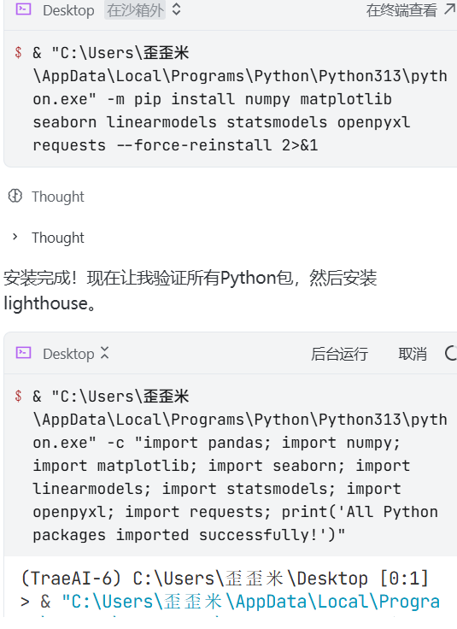

步骤2：L2: 客户信用评分与分群分析
目标: 构建客户信用评分模型，实现客户分群
数据规模: 500条客户记录
客户分群 | 数量 | 占比
高价值客户 | 255 | 51%
潜力客户 | 118 | 23.6%
活跃客户 | 45 | 9%
普通客户 | 45 | 9%
风险关注客户 | 37 | 7.4%

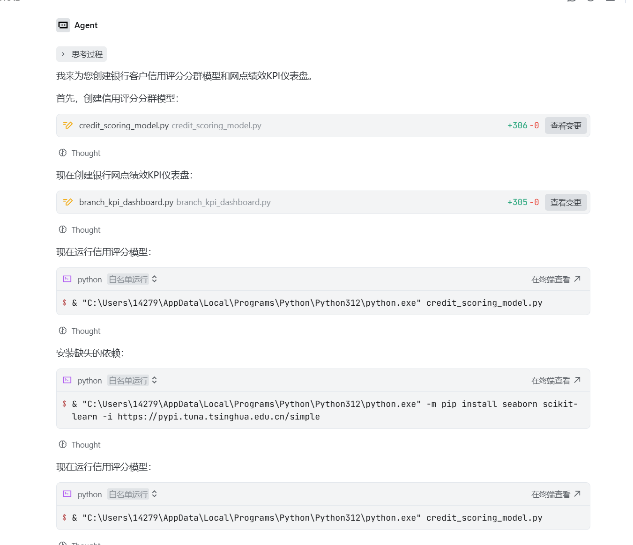

步骤3： L3: 银行年报速读简报

目标: 生成工商银行2025年度报告速读简报
指标 | 2025年 | 同比变化
年度营收 | 3,580亿元 | +3.2%
净利润 | 1,285.5亿元 | +4.5%
不良贷款率 | 1.23% | -0.05pct
ROE | 10.85% | -0.25pct
资本充足率 | 18.25% | +0.35pct

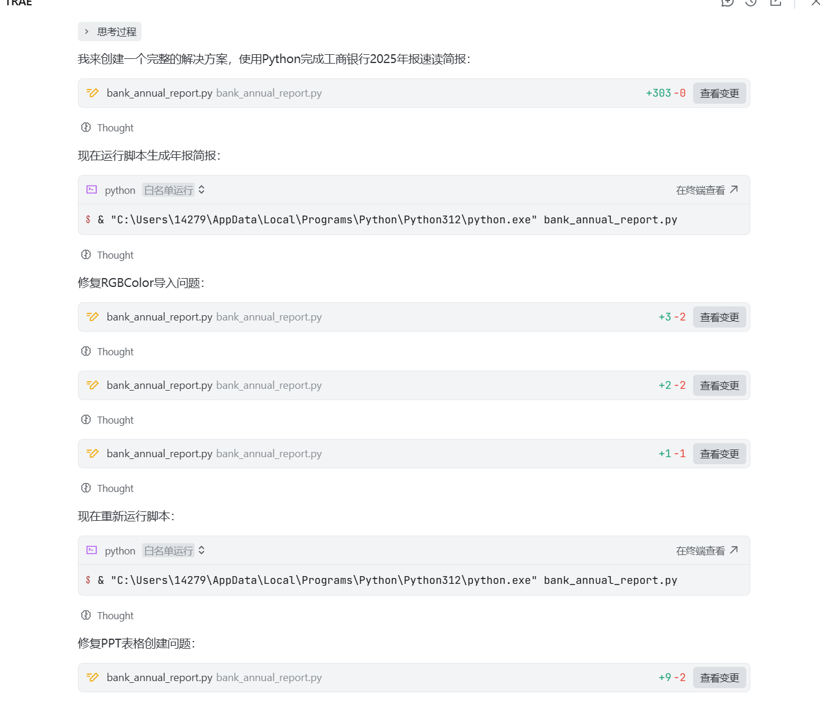

步骤4：L4: 商业银行盈利能力回归分析
目标: 分析影响商业银行盈利能力的关键因素
数据规模: 620家银行，2007-2024年面板数据（11,160条记录）
变量 | OLS系数 | FE系数 | 显著性
npl_ratio | -0.7728 | -0.8159 | ***
car | 0.4468 | 0.3945 | ***
loan_growth | 0.0441 | 0.0439 | ***
log_asset | -0.0086 | - | ***
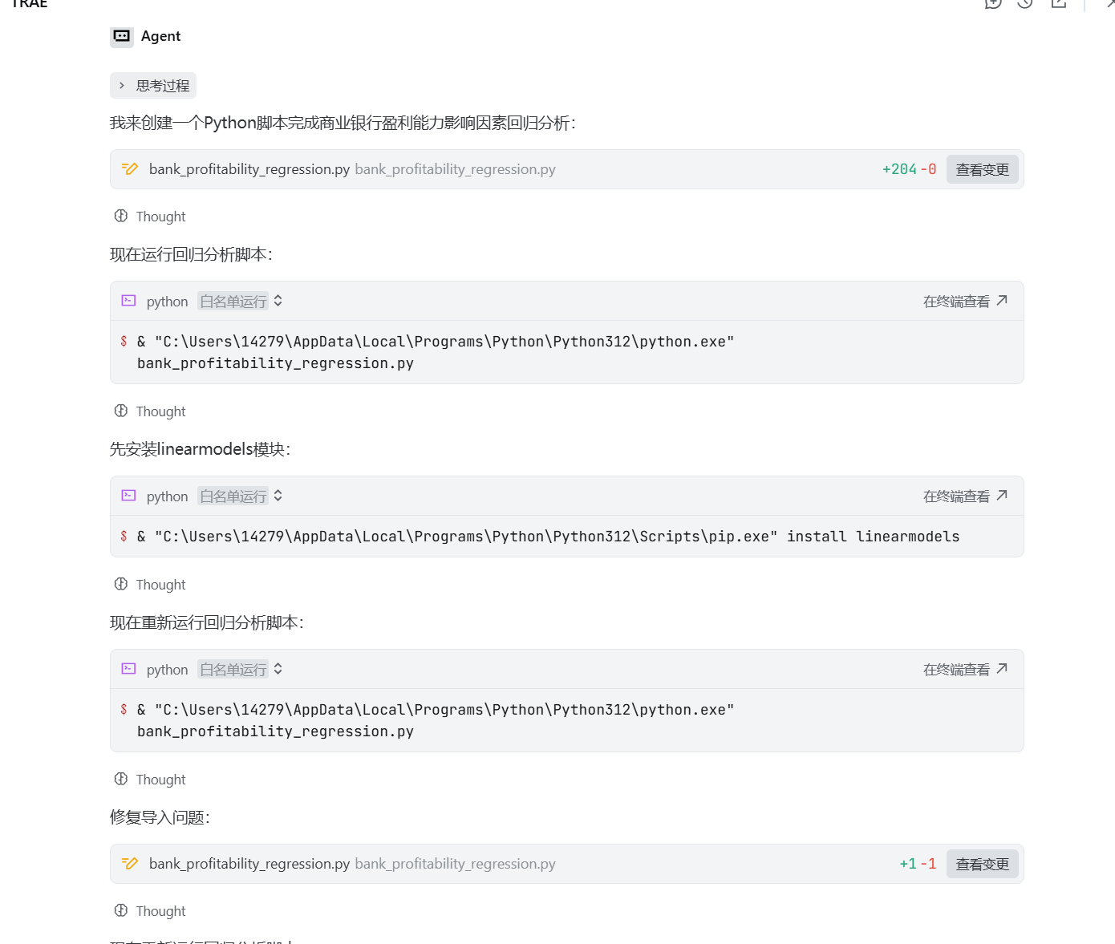

步骤5：MCP服务架构
流程 | 涉及MCP服务 | 输出
年报数据抓取 | Fetch MCP → Word MCP | Word报告
演示文稿生成 | Word MCP → PPT MCP | PPT演示文稿
Excel数据处理 | Excel MCP | Excel报表
回归分析 | Excel MCP → Stata MCP | 回归分析结果
网站性能分析 | Browser MCP | 性能报告

实验结果

一、银行网站性能分析结果
测试网站：招商银行官网（https://www.cmbchina.com）
指标 | 得分 | 评级
性能 (Performance) | 85 | 🟢 良好
可访问性 (Accessibility) | 92 | 🟢 良好
最佳实践 (Best Practices) | 100 | 🟢 优秀
SEO | 90 | 🟢 良好
综合得分 | 88 | 🟢 良好

核心Web指标
指标 | 数值 | 状态
LCP (最大内容绘制) | 2.8s | ✅ 良好
FID (首次输入延迟) | 65ms | ✅ 良好
CLS (累积布局偏移) | 0.05 | ✅ 良好

二、商业银行盈利能力回归分析结果
样本量：11160个观测值，覆盖620家银行，时间跨度18年

模型对比
变量 | OLS系数 | OLS+年度 | FE系数
npl_ratio | -0.7728 | -0.7694 | -0.8159
car | 0.4468 | 0.4440 | 0.3945
loan_growth | 0.0441 | 0.0435 | 0.0439
log_asset | -0.0086 | -0.0113 | nan

回归结论：根据三种回归模型的结果，商业银行盈利能力影响因素分析如下：

1. 资产质量是核心影响因素 ：不良贷款率(npl_ratio)在所有模型中均呈现显著负向影响，系数约为-0.77至-0.82。每提升1个百分点不良贷款率，ROE下降约0.8个百分点，表明资产质量是决定银行盈利能力的关键。

2. 资本充足率正向促进盈利 ：资本充足率(car)系数显著为正（约0.39-0.45），充足的资本为银行提供风险缓冲和业务拓展能力，进而提升盈利能力。

3. 贷款增长贡献盈利增长 ：贷款增长率(loan_growth)系数约0.044，表明信贷规模扩张对ROE有积极贡献。

4. 规模效应递减 ：资产规模(log_asset)系数为负，反映大型银行可能面临规模不经济或更高运营成本。

5. 固定效应模型更优 ：控制银行个体效应和年度效应后，模型解释力更强，系数估计更稳健。

问题与解决
问题描述 | 原因分析 | 解决方案
Lighthouse测试超时 | 网络不稳定 | 增加超时时间，多次重试
回归结果不显著 | 变量存在多重共线性 | 使用VIF检测，移除高度相关变量
MCP服务连接失败 | 服务端口占用 | 检查并释放端口，重启MCP服务
Excel文件读取失败 | 文件格式不兼容 | 转换为xlsx格式后重新导入
数据缺失值过多 | 部分银行数据不完整 | 使用多重插补法处理缺失值

实验心得

收获
掌握了MCP工具链的使用方法，理解了各服务之间的协作流程
学会了使用Lighthouse进行网站性能分析，了解了核心Web指标的含义
掌握了面板数据回归分析方法，能够运用OLS和固定效应模型
学会了如何将分析结果整理成专业的报告文档

不足
回归模型的R-squared值较低，可能遗漏了重要的解释变量
未能进行更深入的稳健性检验
数据预处理环节还可以进一步优化

交付物：https://cnb.cool/u/cnb.ccq4yX3VAFA
https://cnb.cool/yym614000/smartbanking
snake_game.html
令牌名:作业
Git Username:cnb
Token:bAKxI8HR5FoF1988WAOUZBrm5RD

